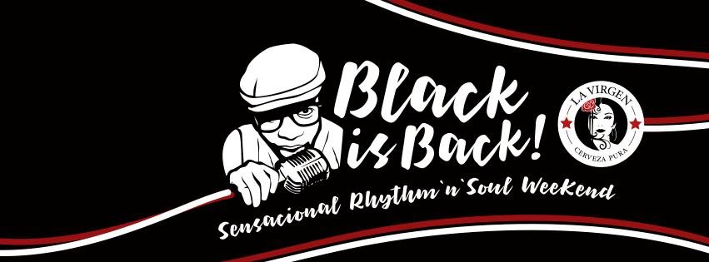
BLACKISBACK! WEEKEND CIERRA CARTEL CON BEN L’ONCLE SOUL Y STONE FOUNDATION

Estos nombres se unen a los ya anunciados: William Bell, Vintage Trouble, Martha Ren & The Groovelvets, Shirley Davis & The Silverbacks y The Lucilles

Blackisback! Weekend se celebra los días 17 y 18 de junio en el centro cultural Conde Duque de Madrid

Madrid abril 2017- La promotora de eventos GoldLab anuncia los últimos nombres que formarán el cartel de este año en la sexta edición de Blackisback! Weekend. Se trata del francés Ben L’Oncle Soul y el dúo británico Stone Foundation.

Ben L’Oncle Soul (FR) trae el estilo y los aires de la América más exquisita con un álbum que revisiona una de las grandes figuras de la música contemporánea: Frank Sinatra. Los arreglos en las versiones que el joven intérprete y compositor francés hace del repertorio de Sinatra en su nuevo álbum, ‘Under My Skin’, serán uno de los reclamos en los directos de Blackisback! Weekend.
Stone Foundation (UK) formado por dos veteranos del soul británico nos recuerda que el soul negro siempre se forja en los barrios pero que puede ser blanco. Paul Weller les ha producido su álbum ‘Street Rituals’ y William Bell canta una de sus canciones: esta es la oportunidad de descubrir por qué.

Ellos se unen a la ya confirmada presencia de la leyenda de la música soul William Bell, ganador de Grammy a Mejor Álbum de Americana en esta última edición de 2017. Junto a William Bell se confirman las actuaciones de Shirley Davis & The Silverbacks y The Lucilles, ambas bandas representando la escena soul nacional.

La cita es durante los próximos 17 y 18 de junio de 2017 en el Patio Central del Centro Cultural Conde Duque de Madrid. Repite de este modo escenario tras la exitosa celebración en junio de 2016 en este mismo centro histórico construido en el s.XVIII
Blackisback! Weekend es un festival dedicado a la música negra e ideado para disfrutar con toda la familia gracias a la oferta de ocio y gastronomía diurna y a los precios especiales para los menores de edad. Desde su nacimiento en 2012 Blackisback! Weekend se ha esforzado en traer a Madrid a los artistas legendarios de este estilo de música, a los más aplaudidos en la actualidad junto a las bandas nacionales de más calidad y nuevas promesas. Por Blackisback! han pasado artistas de la talla internacional de Irma Thomas, Eli “Paperboy” Reed, Charles Bradley, Martha Reeves & The Vandellas o The Impressions y nacionales como Aurora & The Betrayers, Freedonia, The Excitements o Lisa and the Lips.

Sabado 17 junio
Vintage Trouble
Stone Foundation
Shirley Davis & The Silverbacks
The Lucilles

XTRArradio DJ´s (Kil Valmer, Dirty Robber & Lariad)

Domingo 18
Ben L´Oncle Soul
William Bell
Marta Ren & The Groovelvets
Tito Ramirez

___________________
Abonos ya a la venta. Precio: 50€. Niños hasta 12 años entran gratis. De 13 a 17 el precio del abono es de 25€.
Abonos de día ya a la venta. Precio 35€ adultos y 15€ niños.
http://tickets.wegow.com/entradas/blackisback-weekend

Puntos de venta físicos:
Cervezas La Virgen (Las Rozas)
Cervezas La Virgen (Mdo de Vallehermoso - Vallehermoso, 36)
Duke (Conde Duque, 18)
Fun House Music Bar (Palafox, 8)
La Tienda De La Cerveza (Ruda, 12)

BIOGRAFÍAS DE ARTISTAS
WILLIAM BELL
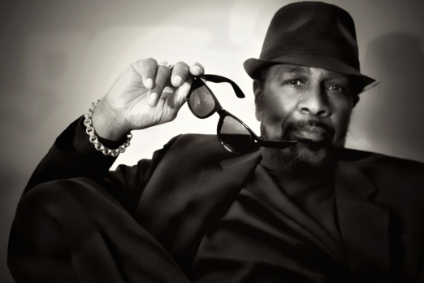
William Bell es uno de los últimos soulman originales y el compositor de éxitos de Eric Clapton y Cream como “Born Under a Bad Sign” con Booker T. Jones. En 2016 regresa a Stax Records y graba el álbum ‘This Is Where I Live’ que le ha llevado a grabar el Grammy a Mejor Álbum de Americana en la pasada edición de 2017. Su voz y sus evocativas actuaciones siguen haciendo vibrar a la audiencia después de tantos años. Su fichaje en solitario para Stax Records en 1961paa quien grabó ‘You Don´t Miss Your Water (Until Your Well runs Dry)’ proporcionó los primeros hits a un sello que después fuera escudería de Otis Redding, Sam and Dave, Isaac Hayes y The Staple Singers.

VINTAGE TROUBLE
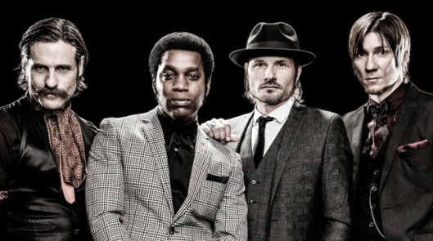
El cuarteto californiano causa furor desde que aparecieran en el famoso late night show de David Letterman. Mencionada como banda favorita de Martin Scorssese y Prince, Vintage Trouble ha abierto para The Rolling Stone y AC/DC y mantiene alto el espíritu soul de los 50 y los 60 con orgullo y clase. The New York Times comparó a Vintage Trouble con Otis Redding: “como él, Vintage Trouble hace música que es un poco de todo: slow dance, groove, rockandroll y dejar que todo fluya”.

BEN L’ONCLE SOUL
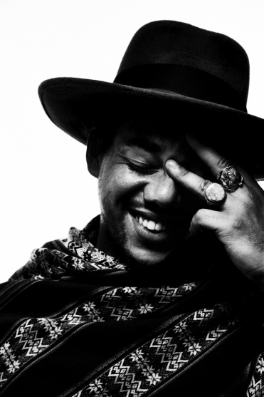
El nuevo disco de Ben L’Oncle Soul, ‘Under My Skin’ se ha grabado en Los Angeles bajo la influencia de Fran Sinatra. “Sinatra es la voz de América, el sueño encarnado”. Nacido en Francia, su primer EP en 2010 fue publicado por Motown Records: “Soul Wash: Lesson 1”. Su técnica hip hop combinadas con melodías pop en modo soul y reggaee unidas al swing felino del jazz y las producciones old school post modernas hacen que el resultado de sus canciones suenen vintange y muy chic.

STONE FOUNDATION
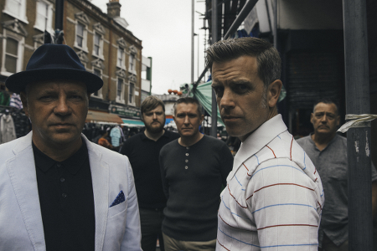
Neil Sheasby and Neil Jones forman Stone Foundation y han necesitado una década de ‘prueba-error’ antes de encontrar la dirección correcta que les ha llevado hasta ‘Streets Rituals’. Producido por Paul Weller, las diez canciones ofrecen la vibrante visión del soul británico contemporáneo con colaboraciones de leyendas como Bettye LaVette y William Bell. “Tiene la misma ética mod que el primer disco de Style Council con muchos invitados” dice Sheasby. “o el Blue Lines de Massive Attack. Es lo que buscábamos. Hacer música soul sin caer en el pastiche retro y aportando algo nuevo a la fiesta”.

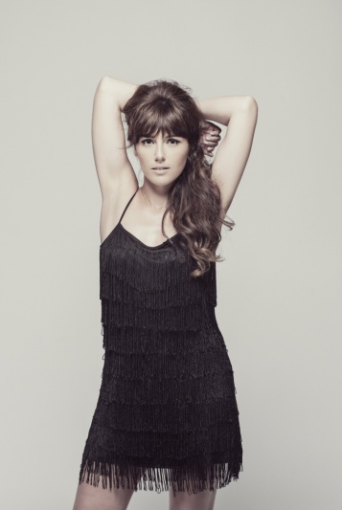
MARTA REN & THE GROOVELVETS
La diva del Soul portuguesa, Marta Ren, empezó muy joven en la banda de ska-reggae Sloppy Joe y The Bombazines con quien grabó dos álbumes. Su evolución la llevó al funk y el soul durante toda la primera década del s.XXI. En Blackisback! presenta su álbum de debut en solitario “Stop, Look and Listen” que suenan a lo mejor de la vieja escuela soul y que la está llevando por el continente europeo.

TITO RAMÍREZ
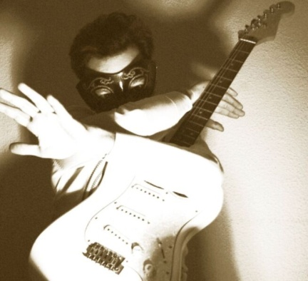
En 2016 Discos Antifaz ,(subsello de la discográfica La Máquina Infernal) , lanza un teaser mostrando unos segundos de música interpretados por un desconocido Tito Ramirez, sin dar mas información. En 4 días se agota la edición de ese single, se desata la locura e irrumpe en las pistas de baile de clubs de Soul y R&B europeos. El misterio que rodea la grabación hace que una copia en reventa alcancen los 300€. Al comenzar 2017 Tito Ramírez y su Combo dan un único show. Los que tuvieron el placer de asistir al concierto, cuentan que Tito, respaldado por sus músicos, dio un anfetamínico espectáculo de Rhythm and Blues, Latin Rock’n’Roll, Soul, Shake, Boogaloo. Blackisback! será testigo de la leyenda de un artista construida en menos de un año.

SHIRLEY DAVIS & THE SILVERBACKS
Shirley Davis, llegada de Australia, se pone al frente de The Silverbacks en “Black Rose” (Tucxone Records): soul sin adulterar y un toque de afrobeat. La colaboración empezó a cocinarse de forma casual, con Shirley Davis cantando espontáneamente en un concierto de Sharon Jones en el que estaba presente la gente de Tucxone.
Shirley Davis tiene una dilatada carrera en la que podemos cruzarnos con nombres como Wilson Picket, para el cual junto a su banda Gran Wazoo hicieron de banda telonera durante toda una gira en la que Shirley fue corista del artista de E.E.U.U.

THE LUCILLES
España, Portugal, Francia, USA o Argentina son alguno de los países nativos de los componentes de The Lucilles: un puñado de amantes del Soul decididos a poner su granito de arena en el empeño de devolverlo a las pistas de baile. Con su primer trabajo "Sweet Soul Music vol1" (Gaztelupeko Hotsak 2013) alcanzaron el #1 en la lista de Soul Spain amén de tocar en relevantes festivales como el "Festimad" o el "Madgarden" o ser requeridos para abrir el show de la diva de Rhythm and Blues Velma Powell. El núcleo de la banda lo componen Lucille Hurt y Aldo Cavaleiro, compositores y arreglistas de todo su material.

Más información en:
BLACKISBACK WEEKEND
Mira nuestro canal de Youtube:
https://www.youtube.com/channel/UCFKmgVSn514_3wxl-eILoaA

Sobre Cervezas La Virgen® Cervezas La Virgen fue fundada en 2011 en Madrid por un grupo de jóvenes emprendedores con el único objetivo de crear una cerveza pura, viva y fresca, elaborada honestamente, sin trucos y sin prisas. Con un marcado carácter madrileño, sin filtrar y sin pasteurizar, en su receta sólo se encuentran malta de cebada, lúpulo, levadura y agua. Embotellada semanalmente se distribuye en más de 600 puntos de venta y cuenta con un equipo profesional de más de 50 personas. El pasado mes de Enero, Cervezas La Virgen alcanzó un acuerdo con ABinBev, en virtud del cual, la cervecera madrileña pasa a formar parte de su divisón de Craft & Specialities, llamada ZX Ventures, para impulsar su plan de crecimiento, especialmente la expansión nacional y la posibilidad de introducirse en otros mercados internacionales garantizando la continuidad e independencia de su gestión, su posicionamiento, valores y su constante apuesta por la autenticidad y la innovación. La revolución por la cerveza de calidad ha comenzado.

Raquel Ramos I raquel.ramos@goldlab.es I +34630110257

